Shtojca 15

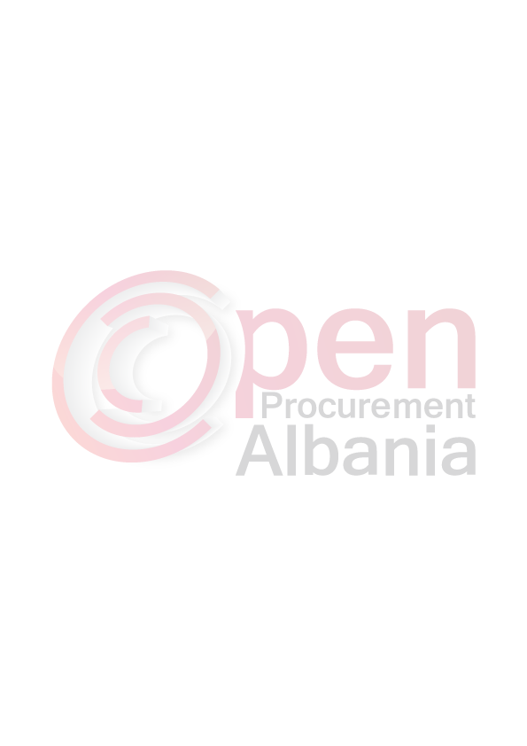
[ Shtojcë për t’u plotësuar Autoriteti Kontraktor]
FORMULARI I NJOFTIMIT TË FITUESIT

[Data 26.04.2016]

Për: [SARK]
Procedura e prokurimit: “Kerkese per propozim”
Përshkrim i shkurtër i kontratës: „Ndertim K.U.Z fshati KUMAN, Njesia Administrative Kuman".

Publikime të mëparshme (nëse zbatohet): Buletini i Njoftimeve Publike [07.03.2016] [9]
Kriteret e përzgjedhjes së fituesit: çmimi më i ulët PO oferta ekonomikisht më e favorshme
Njoftojme se, kane qenë pjesëmarrës në procedurë këta ofertues me vlerat përkatëse të ofruara:

1- "BOSHNJAKU B. SHPK " K72627402H
Emri i plotë i shoqërisë numri i NIPT-it
Vlera 3 563 100 (tremilion e peseqindegjashtedhjetetremije e njeqind) leke pa tvsh
(me numra dhe fjalë)

2 - " 5 vellezerit+Sinani&Lici” SHPK J69405109K
Emri i plotë i shoqërisë numri i NIPT-it
Vlera 3 007 015 (tremilion e shtatemije e pesembedhjete) leke pa tvsh (me numra dhe fjalë)

3 - “Glavenica” SHPK -
Emri i plotë i shoqërisë numri i NIPT-it
Vlera 2.856.600 (dymilion e teteqindepesedhjetegjashtemije e gjashteqind) leke pa tvsh
(me numra dhe fjalë)

4- “SARK” SHPK
Emri i plotë i shoqërisë numri i NIPT-it
Vlera 2 680 600 (dymilion e gjashteqindetetedhjetemije e gjashteqind) leke pa tvsh (me numra dhe fjalë)

_________________________________________________________________________________

Janë skualifikuar ofertuesit e mëposhtëm, Përkatësisht për arsyet e mëposhtme:
- “5 vellezerit+Sinani&Lici” SHPK
- Nuk kane dorezuar sigurimin e ofertes
- Vertetimi nga banka per gjendjen financiare i leshuar me daten 29.02.2016
- Mungon vertetimi nga B.Roskovec per detyrimet
- Nuk kane paraqitur NP.10 dhe NS.12 e licenses
- Nuk kane paraqitur dokumentat e duhura per 1 inxh. elektrik dhe 1 inxh. mekanike
- Nuk ka te pajisur me IQT specialistet qe kerkohen ne kerkesat e kualifikimit

- “Boshnjaku B. “ SHPK
- Nuk ka paraqitur dokument per shlyerjen e detyrimeve fiskale dhe per sig.shoq.
- Nuk kane dorezuar sigurimin e ofertes
- Vertetimi nga banka per gjendjen financiare i leshuar me daten 26.02.2016
- Mungon vertetimi nga B.Roskovec per detyrimet
- Nuk ka te pajisur me IQT specialistet qe kerkohen ne kerkesat e kualifikimit

- “Glavenica “ SHPK
- Nuk ka paraqitur m-pagese per shlyerjen e taksave vendore per vitin 2014
- Nuk kane paraqitur dokumentat e duhura per 1 inxh.ndertimi,1 inxh. elektrik dhe 1 inxh. mekanike
- Nuk jane te pasqyruar ne list-pagesa ne te pakten 3 muajt e fundit specialist me IQT sipas kerkesave te kualifikimit
___________________________________________________________________________
Duke iu referuar procedurës së lartpërmendur, informojmë [ "SARK” SHPK - FIER] se oferta e paraqitur, me një vlerë të përgjithshme prej 2 680 600 (dymilion e gjashteqindetetedhjetemije e gjashteqind) leke pa tvsh /pikët totale të marra [_____]është identifikuar si oferta e suksesshme.
Rrjedhimisht, jeni i lutur të paraqisni pranë [BASHKIA ROSKOVEC - Drejtoria Juridike] sigurimin e kontratës, siç parashikohet në dokumentat e tenderit, brenda 60 (gjashtedhjete) ditëve nga dita e marrjes/publikimit të këtij njoftimi.
Në rast se nuk pajtoheni me këtë kërkesë, ose tërhiqeni nga nënshkrimi i kontratës, do të konfiskohet sigurimi i ofertës suaj (nëse është kërkuar) dhe kontrata do t’i akordohet ofertuesit vijues në klasifikimin përfundimtar, oferta e të cilit është dorëzuar me një vlerë të përgjithshme prej [vlera përkatëse e shprehur në fjalë dhe shifra], siç parashikohet në nenin 58 të Ligjit nr.9643 datë 20.11.2006 “Për prokurimin publik”, i ndryshuar.
Njoftimi i Klasifikimit është bërë në datë 07.04.2016
Ankesa: ka ose jo JO
(nëse ka) ka marrë përgjigje në datë ___________________________
[Drejtuesi i autoritetit kontraktor]
Majlinda BUFI

